TRABALHO EM GRUPO DE DESENVOLVIMENTO DE BDs

O trabalho deve ser em grupo de 4 pessoas e entregue ao email: [jperezal@gmail.com](mailto:jperezal@gmail.com)

|  |  |
| --- | --- |
| **NOME** | **RA** |
| **Ericson Guerra** | **415104721** |
| **Moises da Silva** | **3015106481** |
| **Jorge Magalhães** | **3015107185** |
| **Matheus Blimbien** | **3015106855** |

Data Entrega: 20/10/2015

1. Considere o BD na figura abaixo (1.2). Quais são as restrições de integridade referencial que devem ser mantidas no esquema? Escreva instruções DDL da SQL apropriadas para definir o BD.

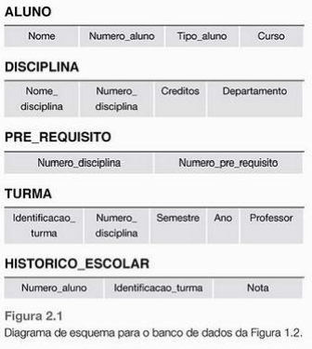

R: tabela ALUNO:

alter table ALUNO add constraint num_al_pk primary key (Numero_aluno);

tabela DISCIPLINA :

alter table DISCIPLINA add constraint num_dis_pk primary key (Numero_disciplina);

tabela PRE_REQUISITO:

alter table PRE_REQUISITO add constraint num_req_prereq_pk primary key (Numero_pre_requisito);

alter table PRE_REQUISITO add constraint nu_dis_req_fk

foreign key (Numero_disciplina) references DISCIPLINA (Numero_disciplina) On Delete Cascade;

Tabela TURMA:

alter table TURMA add constraint ident_tur_pk primary key (Identificacao_turma);

alter table TURMA add constraint num_dis_req_fk

foreign key (Numero_disciplina) references DISCIPLINA (Numero_disciplina) On Delete Cascade;

Tabela HISTORICO_ESCOLAR:

alter table HISTORICO_ESCOLAR add constraint num_al_he_fk

foreign key (Numero_aluno) references ALUNO (Numero_aluno) On Delete Cascade;

alter table HISTORICO_ESCOLAR add constraint ident_tur_he_fk

foreign key (Identificacao_turma) references TURMA (Numero_aluno) On Delete Cascade;

1. Escreva instruções de atualização SQL para realizar ações sobre o esquema de BD mostrado na primeira figura.
   1. Inserir um novo aluno <Alves, 25, 1, MAT>, no BD.

R: insert into ALUNO values('Alves',25,1,'MAT');

* 1. Alterar o curso do aluno 'Silva’ para CC.

R: update ALUNO set Curso=case

when Nome 'Silva’ then 'CC'

end;

* 1. Inserir uma nova disciplina , <’Engenharia do conhecimento’, ‘CC4390’, 3, ‘CC’>.

R: insert into DISCIPLINA values(’Engenharia do conhecimento’, CC4390’, 3, CC’);

* 1. Excluir o registro para o aluno cujo nome é ‘Silva’ e cujo número de aluno é 17.

R: delete from ALUNO where Numero_aluno=17;

1. Considere que a restrição CHESUPERFUNC da tabela FUNCIONARIO, conforme especificado na Figura abaixo (4.2), seja mudada para:

CONSTRAINT CHESUPERFUNC

FOREIGN KEY (Cpf_Supervisor) REFERENCES FUNCIONARIO(Cpf)

ON DELETE CASCADE

Responda às seguintes questões:

1. O que acontece quando o comando a seguir é executado no estado de BD mostrados na Fig. 3.6? DELETE FUNCIONARIO WHERE Unome = ‘Brito’

R: deleta da tabela funcionário as linhas cujo campo Unome sejam iguais a Brito.

1. É melhor usar CASCADE ou SET NULL no caso da restrição ON DELETE de CHESUPERFUNC?

R: Usaremos set null para que não apague as informações da tabela chesuperfunc caso seja deletado o cpf da tabela funcionario.

